**软件工程系列课程**

**教学辅助网站**



**需求工程项目计划**

v1.1.1.181212

**题 目：****软件工程系列课程教学辅助网站**

**专 业： 软件工程**

**小 组： PRD2018-G12**

**小组成员： 刘祺 31602297(组长)**

**陈铭阳 31601386**  **赵唯皓31601417**

**赵佳锋31601416**  **蓝舒雯31601380**

**文档修订记录**

| **版本** | **修订日期** | **修订人** | **修订说明** | **修订状态** | **审批日期** | **审核人** | **批准人** |
| --- | --- | --- | --- | --- | --- | --- | --- |
| 0.1.0.180929 | 2018-09-29 | 刘祺 | 首次创建 | S | 2018-09-29 | 赵佳锋 | 刘祺 |
| 0.2.1.181013 | 2018-10-13 | 刘祺 | 修改风险管理模块 | M | 2018-10-13 | 赵佳锋 | 刘祺 |
| 0.2.1.181014 | 2018-10-14 | 蓝舒雯 | 添加配置管理模块 | A | 2018-10-14 | 赵佳锋 | 刘祺 |
| 0.2.1.181021 | 2018-10-21 | 刘祺 | 修改组织结构 | M | 2018-10-21 | 赵佳锋 | 刘祺 |
| 0.2.1.181102 | 2018-11-02 | 刘祺  赵唯皓 | 修改项目目标模块团队组织结构模块 | M | 2018-11-02 | 赵佳锋 | 刘祺 |
| 0.2.1.181109 | 2018-11-09 | 刘祺  赵佳锋 | 修改进度配置管理  总体进度计划  风险管理计划 | M | 2018-11-09 | 赵唯皓 | 刘祺 |
| 0.2.1.181116 | 2018-11-16 | 刘祺  赵唯皓 | 添加风险管理计划  干系人管理计划  范围管理计划 | M | 2018-11-16 | 赵佳锋 | 刘祺 |
| 0.2.1.181124 | 2018-11-24 | 刘祺  赵唯皓 | 修改风险管理计划  干系人管理计划  人力资源管理计划  范围管理计划  沟通管理计划 | M | 2018-11-24 | 赵佳锋 | 刘祺 |
| 1.0.1.181202 | 2018-12-02 | 刘祺  赵唯皓 | 修改风险管理计划  干系人管理计划  人力资源管理计划  范围管理计划  沟通管理计划  正式提交 | M | 2018-12-02 | 赵佳锋 | 刘祺 |
| 1.1.1.181212 | 2018-12-12 | 刘祺 | 重大里程碑变更  添加质量管理计划  修改范围管理计划 | M | 2018-12-12 | 赵佳锋 | 刘祺 |

修订状态：S--首次编写，A--增加，M--修改，D--删除；

日期格式：YYYY-MM-DD。

1 引言 6

1.1 编写目的 6

1.2 项目背景 6

1.2.1 软件系统名称 6

1.2.2 项目客户 6

1.2.3 项目小组成员 6

1.2.4 项目用户群 7

1.2.5计算中心 7

1.3 定义 7

1.4 参考资料 7

2 项目概述 8

2.1 工作内容 8

2.2 主要参与人员 9

2.3 产品 10

2.3.1程序 10

2.3.2 文件 10

2.3.3 服务 10

2.3.4非移交的产品 11

2.4 验收标准 11

2.5完成项目的最迟期限 12

2.6本计划的批准者和批准日期 12

3 实施计划 13

3.1 工作任务分解 13

3.2 进度 16

3.3 预算 23

4 支持条件 24

4.1 计算机系统支持 24

4.2 需由用户承担的工作 25

4.3 外界提供条件 25

5 质量管理计划 25

5.1 项目采用的质量标准 25

5.1.1 文档模板 25

5.1.2 组内协定标准 25

5.1.3 质量目标 26

5.2 管理方式 26

5.2.1 质量保证小组 26

5.2.2 质量管理工具 26

5.2.3 质量测试 26

5.2.4 质量管理流程 27

5.3 控制质量 27

5.3.1 需要质量审查的项目可交付成果和过程 27

5.3.2 问题报告和纠正措施 28

6 人力资源管理计划 28

6.1 角色和职责 28

6.2项目组织结构（OBS） 30

6.3 人员配备管理计划 30

6.3.1 人员招募 30

6.3.2 人员技能 30

6.3.3 培训需要 31

6.3.4 绩效测量标准 32

6.3.5 合规性 32

6.3.6 安全 33

7 沟通管理计划 33

7.1 干系人手册 33

7.2 沟通形式 35

7.2.1 正式沟通 35

7.2.2 非正式沟通 36

7.3 限制沟通因素 37

7.4 组内沟通时间 37

8 风险管理计划 37

8.1 风险类别定义 37

8.2 风险概率和影响定义 38

8.3 风险状态定义 38

8.4 风险评估 38

8.5 风险控制 41

9 范围管理计划 46

9.1 定义范围 46

9.2 变更控制 46

9.2.1 控制方法 46

9.2.2 CCB控制流程 47

10 进度管理计划 47

10.1 进度管理规范 47

10.2 进度管理工具 47

10.3 进度管理方式 47

10.4 定义活动（WBS） 48

10.5 制定进度 49

11 成本管理计划 49

11.1 成本估计规范 49

11.2 估计成本 50

11.2.1 人工成本估算 50

11.2.2 非人工成本估算 51

11.3 总体预算 52

12 配置管理计划 52

12.1配置管理 52

12.1.1配置项 52

12.1.2配置命名 52

12.1.3标识代号 52

12.1.4 配置人员 53

12.2 版本管理 53

12.2.1 版本格式 53

12.2.2 版本更新 53

12.3 Git使用策略 54

12.3.1 Git账号 54

12.3.2 仓库的结构 54

12.3.3 提交流程 55

# 1 引言

## 1.1 编写目的

该计划编写的目的是为了高效地开发出真正满足用户需求的软件产品。在软件生命周期的软件定义时期，甚至整个生命周期中，需求分析都是极为重要的。因此，在这一阶段，我们需要明确我们的业务需求、业务目标、人员的分配以及资金的管理等等，为之后的开发做尽可能详尽的准备，以确保后续的开发可以高效、稳定的推进。

## 1.2 项目背景

### 1.2.1 软件系统名称

软件工程系列课程教学辅助网站

### 1.2.2 项目客户

|  |  |  |  |  |
| --- | --- | --- | --- | --- |
| 姓名 | 联系电话 | 邮箱 | 微信 | 地址 |
| 杨枨 | 13357102333 | yangc@zucc.edu.cn | HolleyYang | 理四504 |
| 侯宏仑 | 13071858629 | ubilabs@zucc.edu.cn | Tuuuuuuudou | 理四501 |

### 1.2.3 项目小组成员

|  |  |  |
| --- | --- | --- |
| 姓名 | 电话号码 | 邮箱 |
| 刘祺 | 15988198404 | 31602297@stu.zucc.edu.cn |
| 陈铭阳 | 13732287787 | 31601386@stu.zucc.edu.cn |
| 蓝舒雯 | 17376509845 | 31601380@stu.zucc.edu.cn |
| 赵佳锋 | 15988122807 | 31601416@stu.zucc.edu.cn |
| 赵唯皓 | 15958144825 | 31601417@stu.zucc.edu.cn |

### 1.2.4 项目用户群

|  |  |
| --- | --- |
| **用户划分** | **用户特性** |
| 核心用户 | 学习软件工程系列课程的学生，教授软件工程系列课程的教师 |
| 潜在用户 | 对软件工程课程有兴趣的人 |

### 1.2.5计算中心

阿里云服务器上。

## 1.3 定义

暂无

## 1.4 参考资料

1.《C2-PRD-项目描述-2018》

2.《IT项目管理（原书第八版）》出版社：机械工业出版社 ，作者（美）Kathy Schwalbe,孙新波，朱珠，贾建锋译。

3.https://wenku.baidu.com/view/a75f824ecd1755270722192e453610661ed95aba.html9.html《项目章程模板》 参考日期：2018-09-28

4.https://wenku.baidu.com/view/bbd0b14f87c24028915fc3ce.html《需求工程计划模板》 参考日期：2018-09-29

5.2017年度杭州市人均收入（每小时） 整合：江亮儒

6．《软件需求》出版社：清华大学出版社 ，作者： Karl E. Wiegers

7. ISO9001标准文档模板《项目开发计划》

# 2 项目概述

## 2.1 工作内容

首先本项目是“软件工程系列课程教学辅助网站”的需求工程子项目。做一个软件工程教学、学习、交流的网站。该系统采取瀑布模型。

软件工程分为定义、开发、运行与维护，而软件需求是软件工程过程中定义阶段的一个决定性步骤，也是整个软件工程的一个决定性步骤。需求的正确与否对整个项目的影响至关重要。

需求工程分为需求的开发与管理。需求的开发又分为需求的获取、需求的分析、需求的规格说明和审核。

|  |  |  |
| --- | --- | --- |
| 里程碑 | 需提交文件 | 负责人 |
| M0 | 项目可行性报告 | 赵唯皓 |
| M1 | 项目章程 | 赵佳锋 |
| M2 | 需求工程项目计划 | 刘祺 |
| M3 | 软件需求规格说明书 | 陈铭阳 |
| M4 | 软件需求变更文档 | 蓝舒雯 |
| M5 | 项目总结报告 | 刘祺 |

## 2.2 主要参与人员

|  |  |  |  |  |
| --- | --- | --- | --- | --- |
| 成员 | 角色 | 手机号 | 微信号 | 邮箱 |
| 刘祺 | 项目经理  文档书写员  培训负责人  业务分析师  用户访谈负责人 | 15988198404 | lq19981126 | 31602297@stu.zucc.edu.cn |
| 赵佳锋 | 进度管理员  文档书写员  质量保证员 | 15988122807 | Ywh32111 | 31601416@stu.zucc.edu.cn |
| 赵唯皓 | 需求审核员  文档书写员  文档管理员 | 15958144825 | mashiroshinku | 31601417@stu.zucc.edu.cn |
| 陈铭阳 | UI负责人  文档书写员  配置管理员  ppt负责人 | 13732287787 | cmy90s | 31601386@stu.zucc.edu.cn |
| 蓝舒雯 | 会议记录员  文档书写员  UI制作员 | 17376509845 | l18057017600 | 31601380@stu.zucc.edu.cn |

## 2.3 产品

### 2.3.1程序

|  |  |  |
| --- | --- | --- |
| 程序名称 | 编程语言 | 开发平台 |
| 软件工程系列课程教学辅助网站 | 后台开发：python、django  前端开发：HTML5 、CSS 、JavaScrip | web端，IOS端，安卓端 |

### 2.3.2 文件

|  |
| --- |
| 《可行性分析报告》 |
| 《项目章程》 |
| 《需求工程项目计划》 |
| 《愿景与范围文档》 |
| 《用例文档》 |
| 《原型界面》 |
| 《软件需求规格说明书》 |
| 《软件需求变更文档》 |
| 《项目总结文档》 |

### 2.3.3 服务

|  |
| --- |
| 相关人员培训 |
| 设备安装部署 |
| 运维 |
| 反馈调研 |

### 2.3.4非移交的产品

|  |
| --- |
| 会议记录 |
| 任务评审表 |
| 绩效评价 |
| 开发人员信息 |

## 2.4 验收标准

|  |  |
| --- | --- |
| 文档 | 验收标准 |
| 《可行性分析报告》 | 格式规范，内容具体且通过审核 |
| 《项目章程》 | 格式规范，内容具体且通过审核 |
| 《需求工程计划》 | 格式规范，内容具体且通过审核 |
| 《愿景与范围文档》 | 格式规范，内容具体且通过审核 |
| 《用例文档》 | 格式规范，内容具体且通过审核 |
| 《原型界面》 | 格式规范，内容具体且通过审核 |
| 《软件需求规格说明书》 | 格式规范，内容具体且通过审核 |
| 《软件需求变更文档》 | 格式规范，内容具体且通过审核 |
| 《项目总结文档》 | 格式规范，内容具体且通过审核 |

## 2.5完成项目的最迟期限

2019年1月16日

## 2.6本计划的批准者和批准日期

|  |  |
| --- | --- |
| 批准者姓名 | 批准日期 |
| 杨枨 | 2018年9月19日 |
| 侯宏仑 | 2018年9月19日 |

# 3 实施计划

## 3.1 工作任务分解

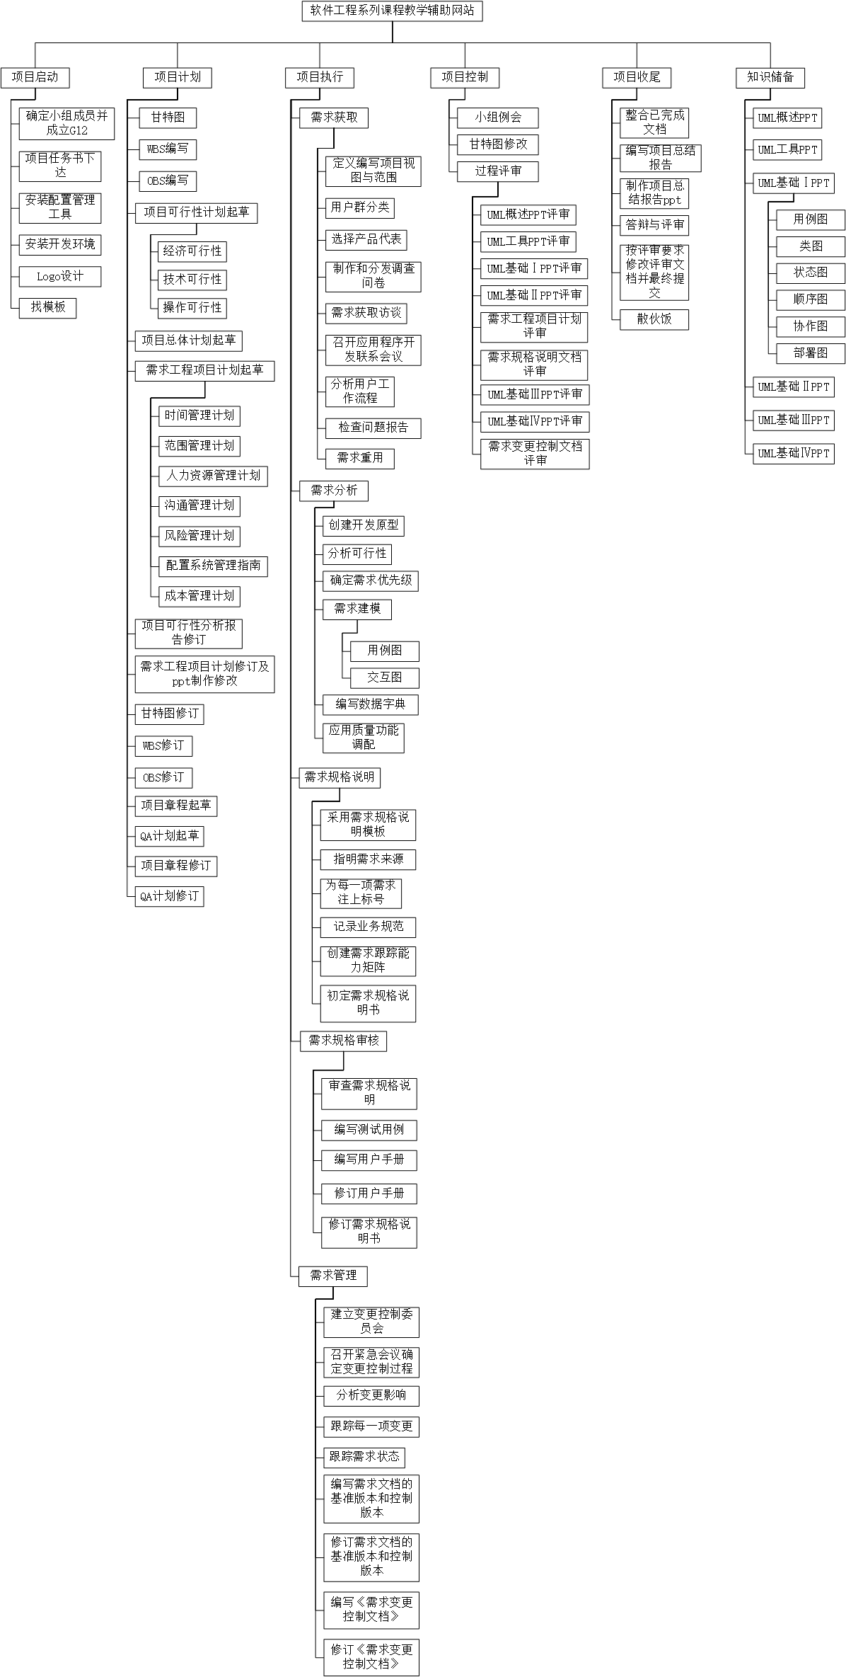

|  |  |  |  |  |
| --- | --- | --- | --- | --- |
| WBS输入输出 | | | | |
| 项目过程 | 子过程 | 输入 | 工具和技术 | 输出 |
| 项目启动 | 小组建立 | 确定小组成员 | 会议 | G12成立 |
| 项目任务书下达 |  |  | 任务启动 |
| 安装配置管理工具 |  |  | 配置管理工具安装完成 |
| Logo设计 | 设计Logo | 工具：Photoshop | Logo |
| 项目计划 | 可行性分析 | 经济可行性 | 成本/效益分析方法 | 可行性分析报告 |
| 技术可行性 | 专家判断 |
| 操作可行性 | 数据流图 |
| 需求工程项目计划 | 时间管理计划 | 工具：Micrisoft Project、Microsoft Visio、Process On  技术：成本/效益分析法、访谈、小组会议、文件审核、信息收集技术、专家判断 | 甘特图、项目时间管理计划、WBS图、OBS图、需求工程项目计划书、项目章程、人力资源计划、沟通管理计划、风险管理计划、风险记录表、沟通管理计划、成本管理计划、项目文档更新、QA计划 |
| 范围管理计划 |
| 人力资源管理计划 |
| 沟通管理计划 |
| 风险管理计划 |
| 成本管理计划 |
| 项目干系人管理计划 |
| 项目执行 | 需求获取 | 定义及编写项目视图与范围 | 技术：项目管理方法论、项目管理信息系统、专家判断 | 愿景和范围文档、调查问卷、问卷反馈表、需求确认 |
| 编写用例文档 |
| 发送访谈邀请函 |
| 需求获取访谈 |
| 分析用户工作流程 |
| 检查问题报告 |
| 召开应用程序开发联系会议 |
| 需求重用 |
| 需求分析 | 创建开发模型 | 工具：Microsoft Visio、Process On  技术：数据字典 | 数据字典表、界面原型 |
| 分析可行性 |
| 确定需求优先级 |
| 需求建模 |
| 编写数据字典 |
| 应用质量功能调配 |
| 界面原型绘制 |
| 需求规格说明 | 采用需求规格说明模板 | 技术：模板、分析、专家判断 | 需求规格说明书 |
| 指明需求来源 |
| 为每一项需求注上标号 |
| 记录业务规范 |
| 创建需求跟踪能力矩阵 |
| 初定需求规格说明书 |
| 需求规格审核 | 需求规格说明书 | 技术：模板、文件审核、编写测试用例、编写用户手册 | 审核通过 |
| 测试用例 |
| 用户手册 |
| 需求管理 | 建立变更控制委员会 | 技术：召开会议、文件审核、使用需求管理工具 | 软件需求变更文档 |
| 召开紧急会议确定变更控制过程 |
| 分析变更影响 |
| 跟踪每一项变更 |
| 跟踪需求状态 |
| 编写需求文档的基准版本和控制版本 |
| 编写《需求变更控制文档》 |
| 项目控制 | 小组例会 | 召开例会 | 技术：召开会议、沟通、合作 | 会议纪要 |
| 团建 | 聚餐 | 技术：沟通 | 团建 |
| 甘特图修改 | 甘特图的修改 | 工具：Microsoft Project | 甘特图 |
| 过程评审 | 需求工程项目计划评审 | 技术：评审 | 评审通过 |
| 需求规格说明文档评审 |
| 需求变更控制文档评审 |
| 项目收尾 |  | 整合已完成文档 | 技术：项目管理、审核 | 最终产品、服务或成果、管理收尾规程 |
| 编写项目总结报告 |
| 最终评审 |
| 按评审要求修改需提交的文档并提交 |
| 散伙饭 |  |  |

## 3.2 进度

**总的需求工程任务分为如下几个阶段：**

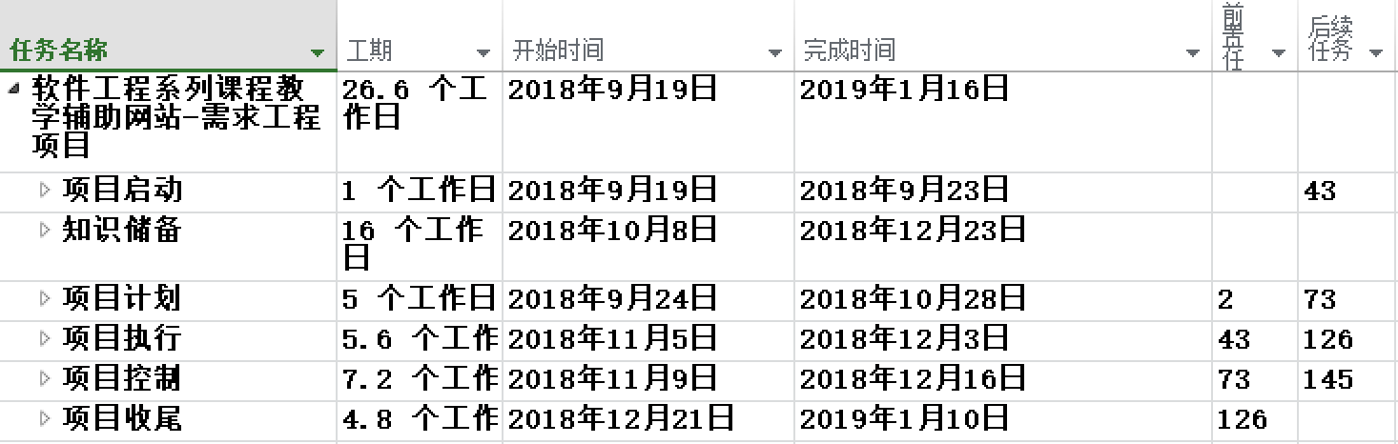

**项目启动，安排如下：**

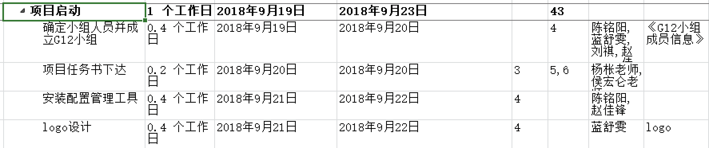

**知识储备，作为项目开展前的准备和资料搜集阶段，安排如下：**

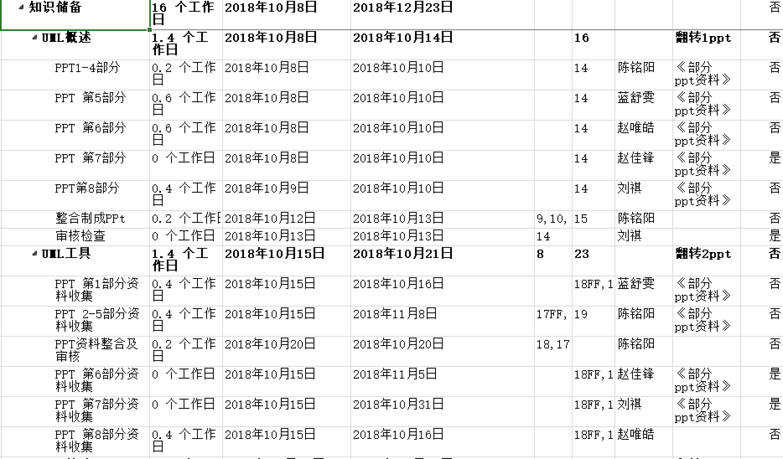

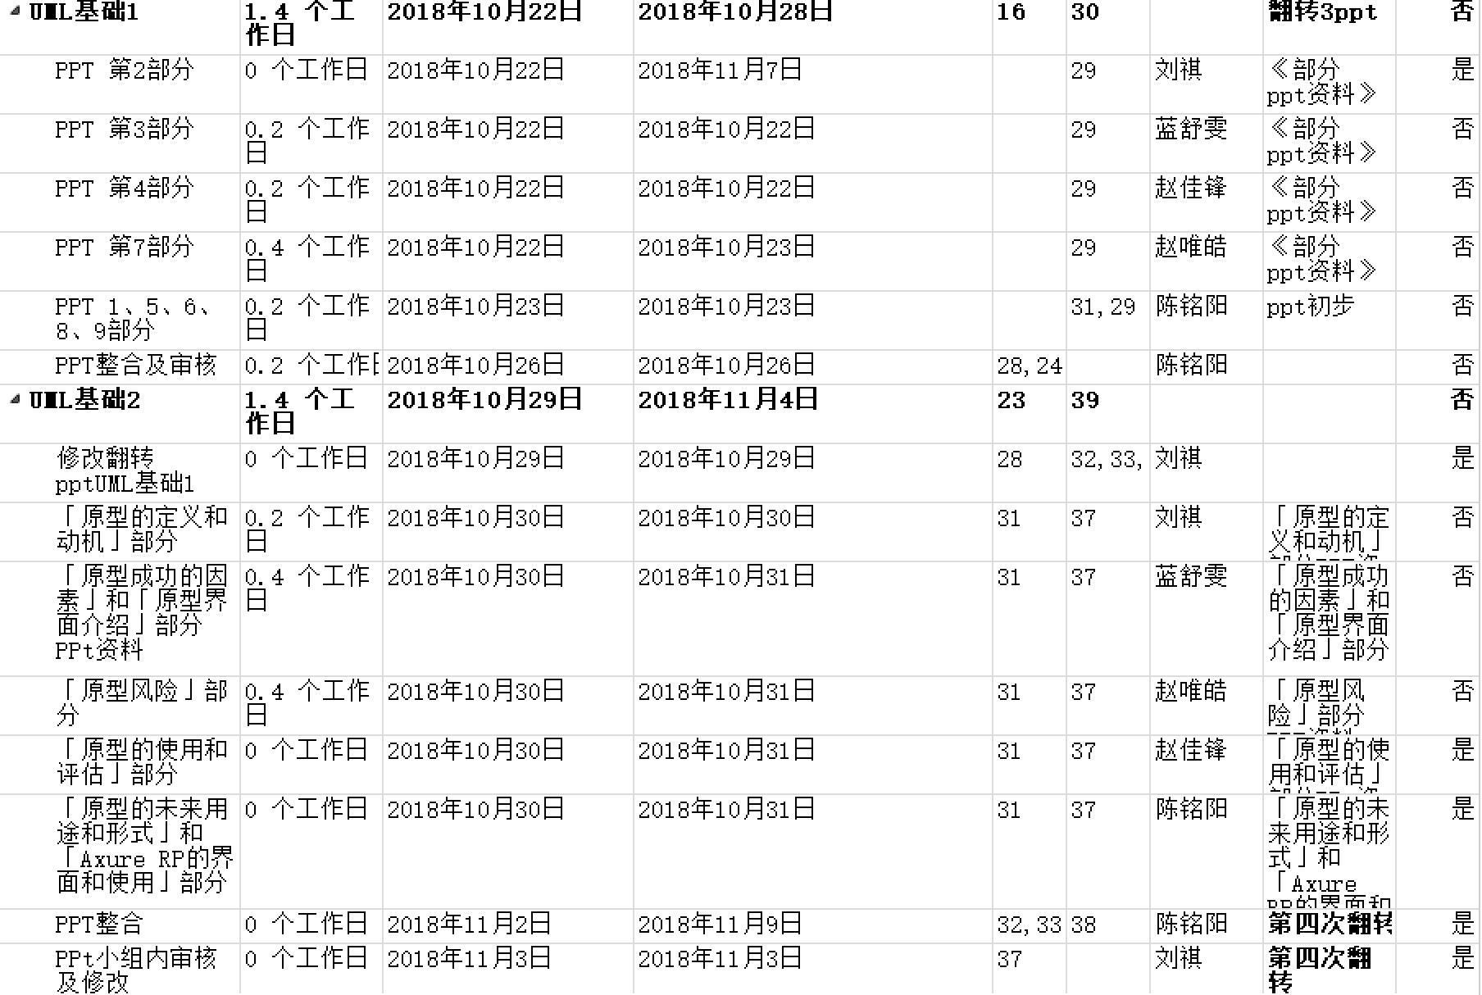

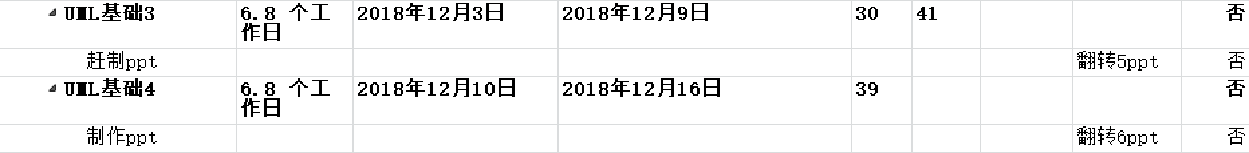

**项目计划阶段，作为需求开发的前提，包括 可行性分析、需求工程项目计划、项目章程、保证需求开发以及后续工作的顺利进行，具体安排如下：**

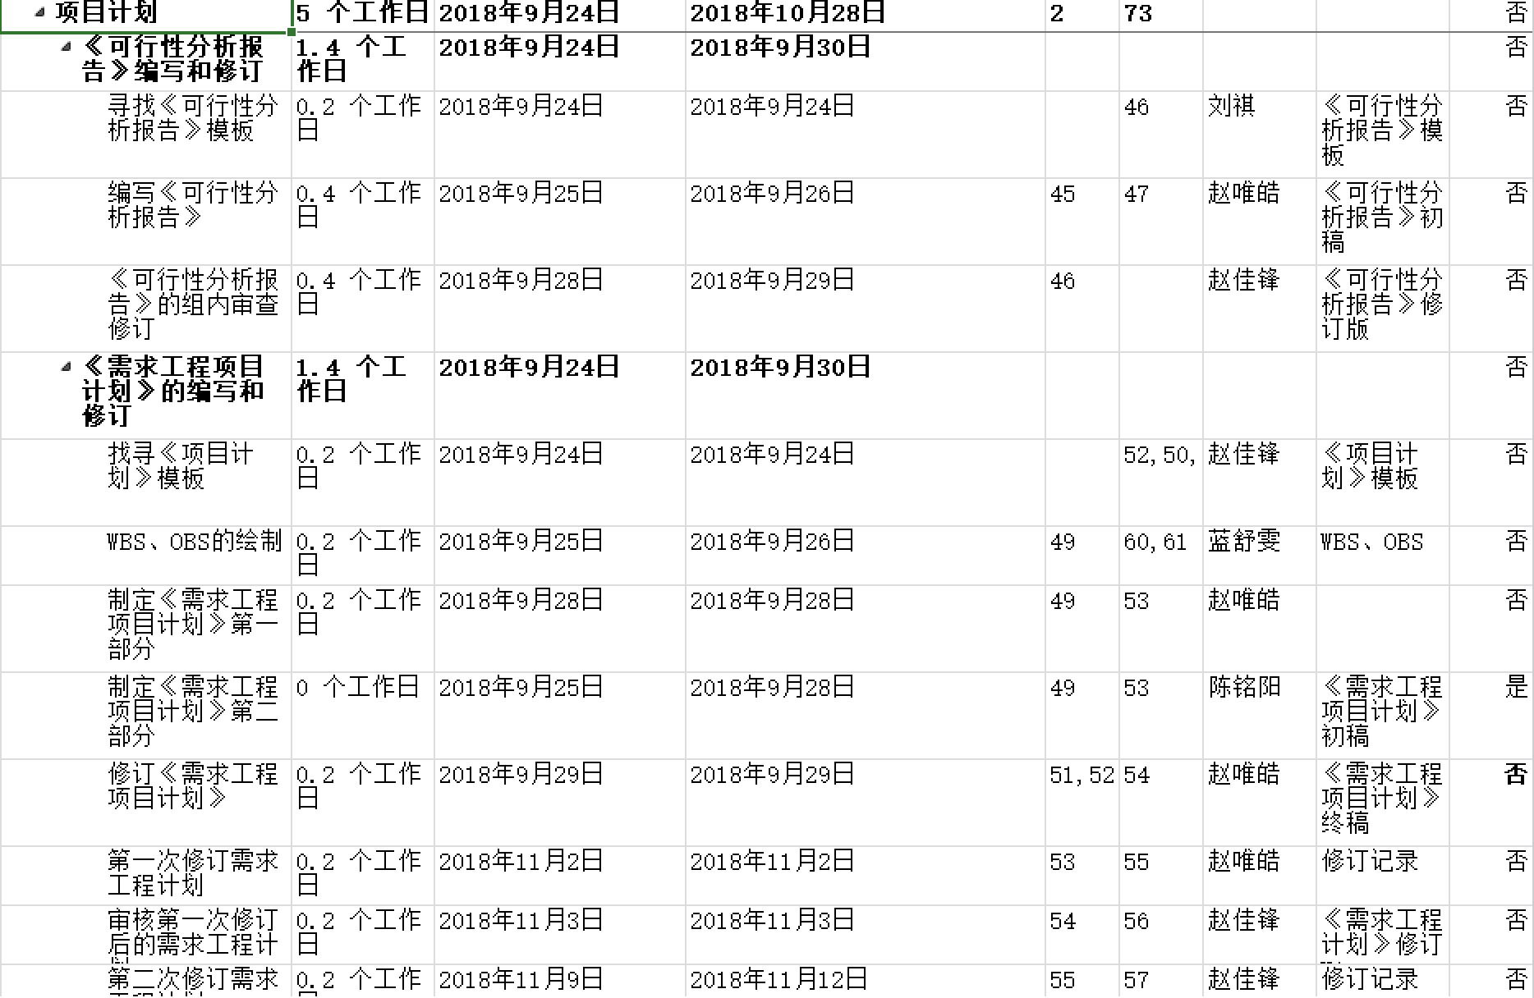

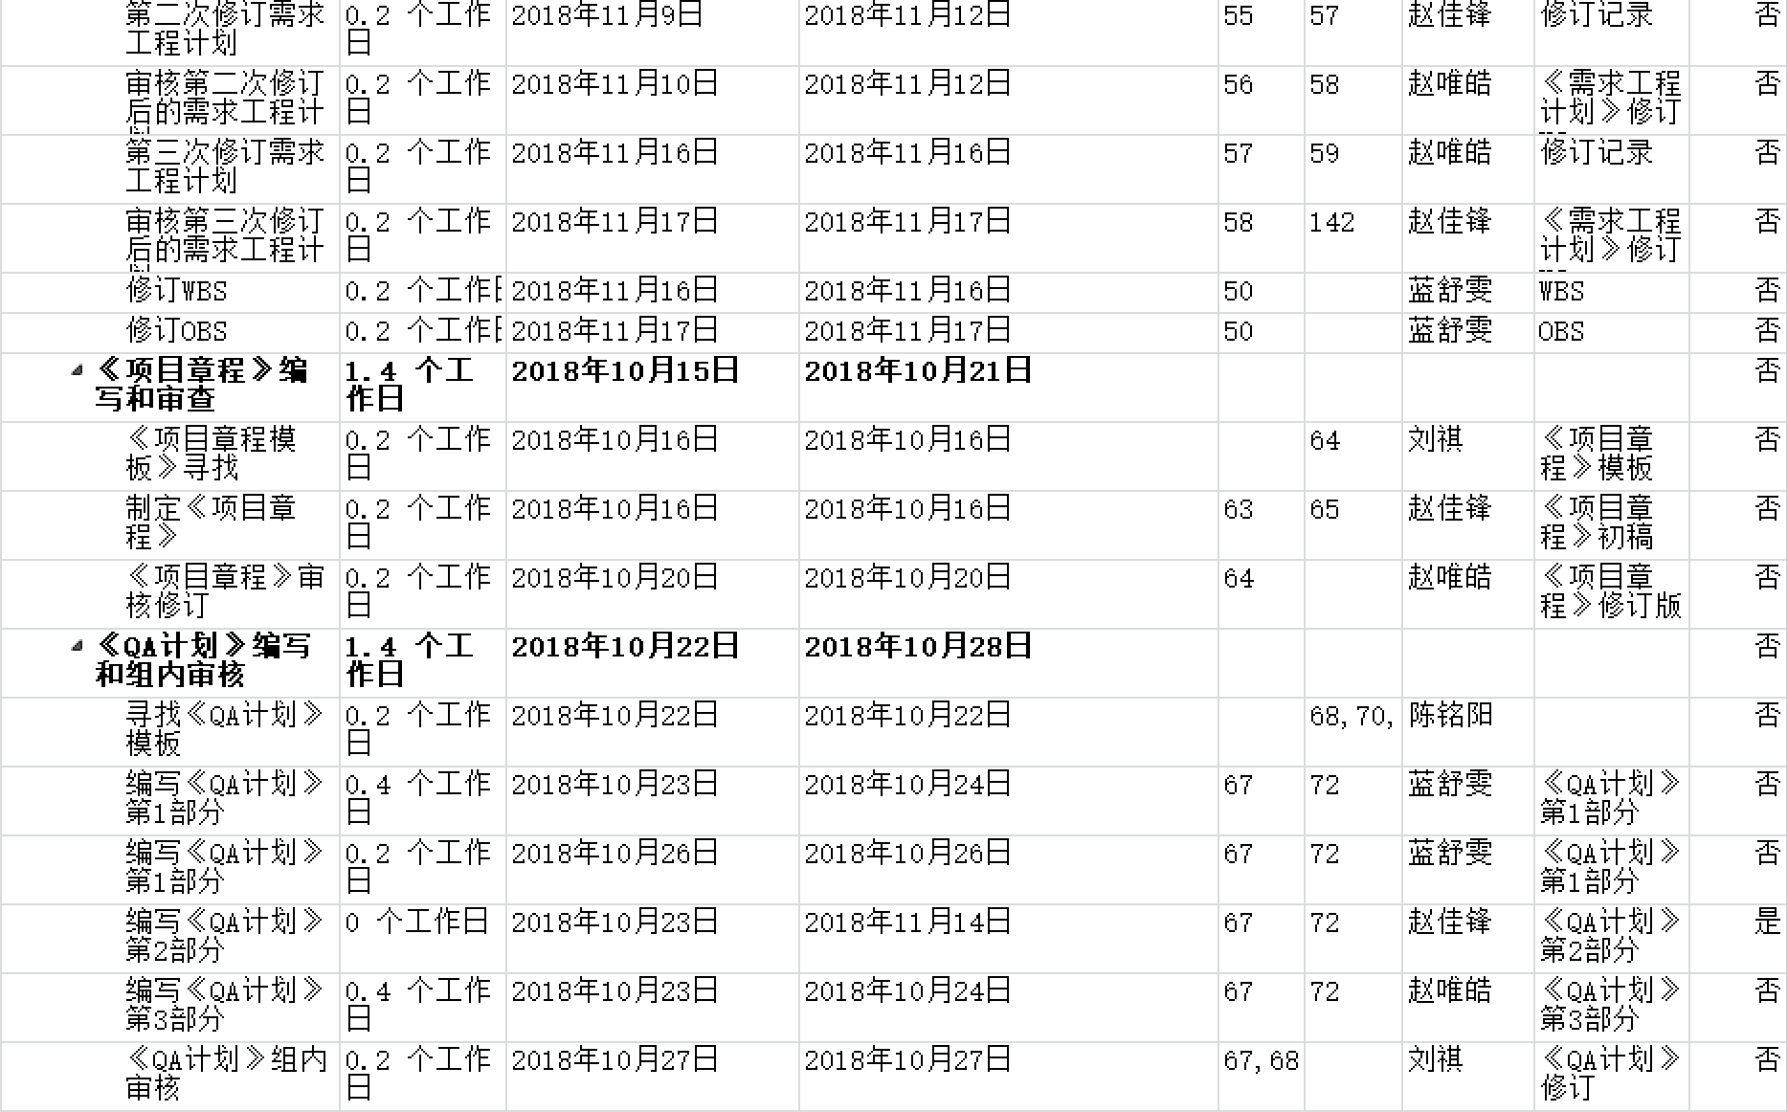

**项目执行阶段，作为整个项目的重点阶段，主要为了获取和明确需求，提供和保证项目开发基础路线的正确性，具体安排如下：**

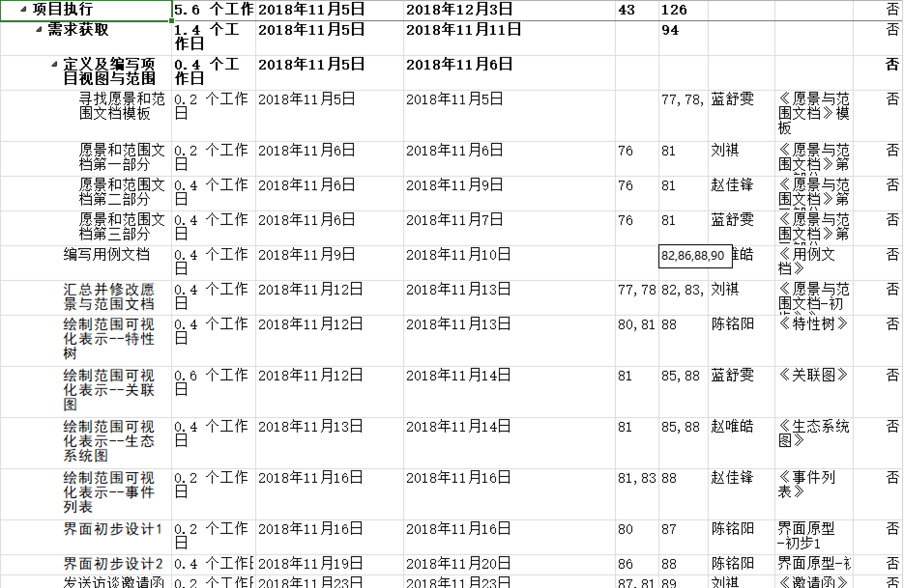

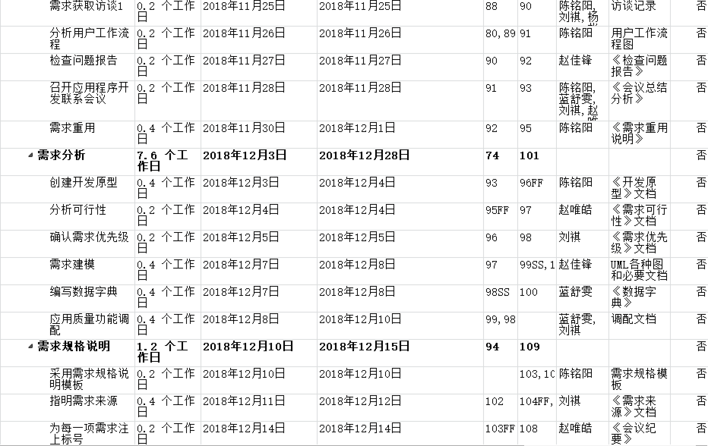

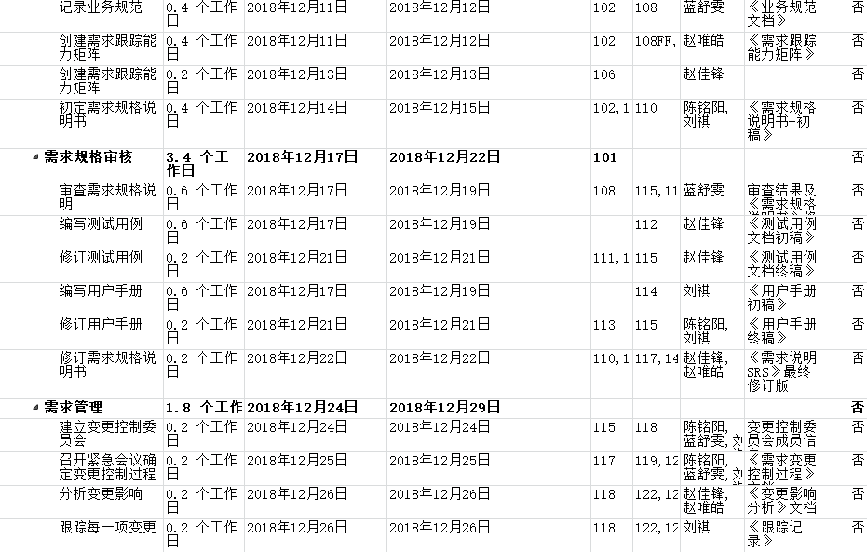

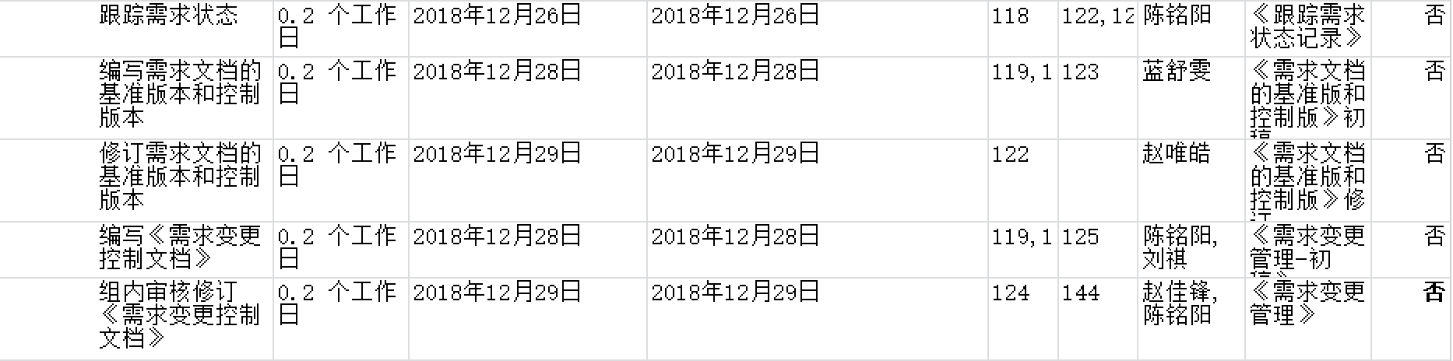

**项目控制阶段，主要任务为跟踪和变更需求，使开发路线及产品尽量接近于客户实际期望的产品，并且在合理变更范围内不会超出控制范围，具体安排如下：**

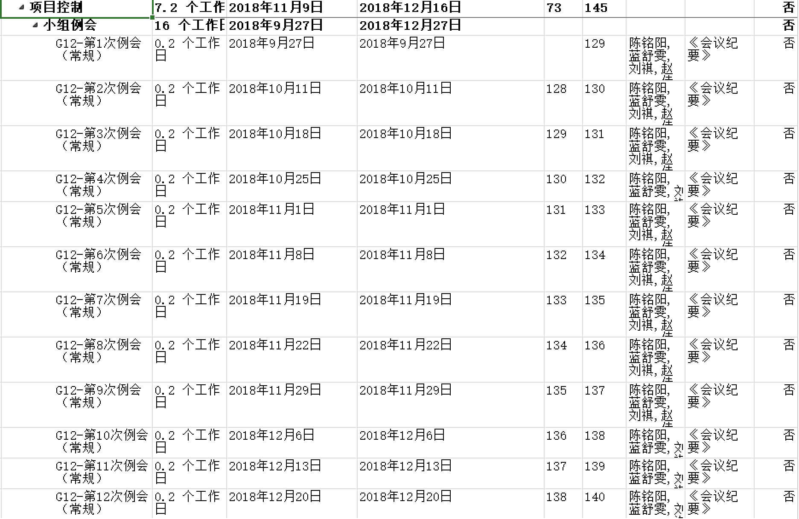

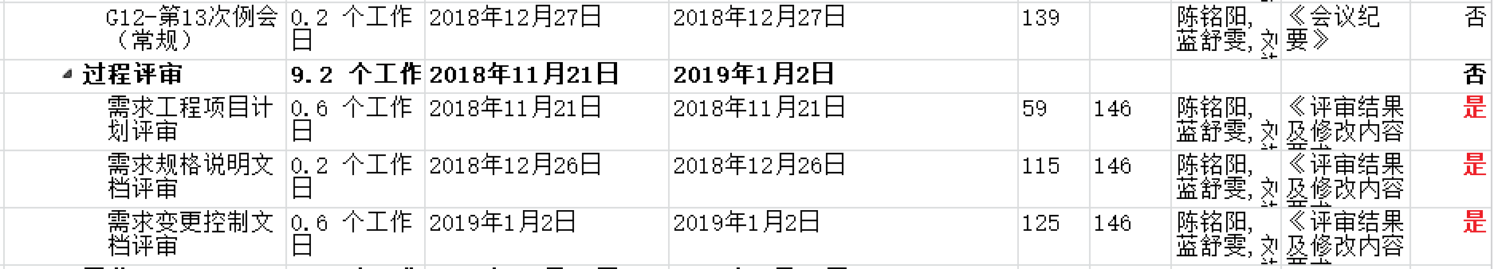

详见甘特图

## 3.3 预算

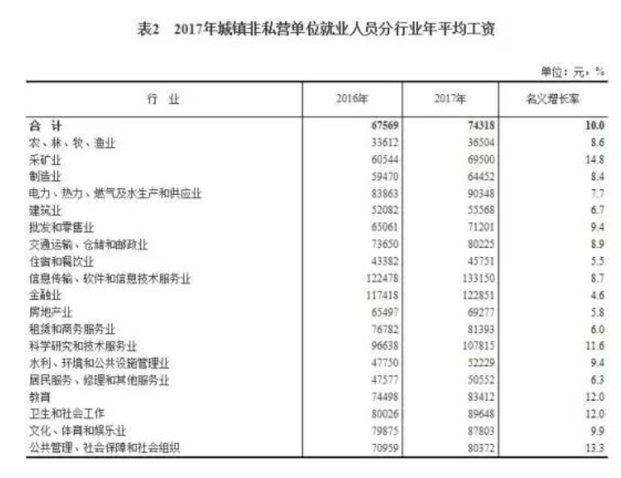

以总体平均看(以一年20D/M*12M=240D，一天工作8小时为准)：

人均工资/小时 = 74318/240/8=38.7元/小时）

按IT行业1.5的权重

人均工资/小时 = 1.5*74318/240/8=58.05（元/小时）

但就从IT行业年收入看(以一年20D/M*12M=240D，一天工作8小时为准，实际可能大于8小时)：

人均工资/小时 = 133150/240/8=69.34（元/小时）

本项目中，正常情况下（不包括加班）按每人每天1小时的工作量，一周中星期日休息

|  |  |  |  |  |
| --- | --- | --- | --- | --- |
| 支出条目 | 单位时间件数 | 每件/每小时成本（元） | 小计（元） | 占百分比%（保留2位小数） |
| 授权软件 |  |  | 199 | 0.28 |
| 开发设备 | 5 | 7000 | 35000 | 49.77 |
| 项目组人力 | 495 | 69.34 | 34323.3 | 48.80 |
| 团队建设 | 4 | 200 | 800 | 1.13 |
| 项目成本估算总计 |  | | 70322.3 | 100 |

# 4 支持条件

## 4.1 计算机系统支持

装有：

Microsoft Project ：绘制甘特图

Microsoft Office：编写文档

Github/Github desktop ：配置管理工具

ProcessOn ：在线uml建模工具

墨刀:在线界面原型制作工具

Navicat for MySQL:数据库软件

PowerDesigner16：E-R图绘制工具

Photo shop 2017：绘图工具 ，操作系统为Win10/macOS的PC或Mac

## 4.2 需由用户承担的工作

用户需要与开发人员开访谈会议获取访谈

当用户需求发生变更应及时通知开发人员

定期请用回对原型界面进行评测，获取修改意见。

## 4.3 外界提供条件

暂无

# 5 质量管理计划

## 5.1 项目采用的质量标准

### 5.1.1 文档模板

《ISO9001标准文档模版》

《GB 9385-88 SRS模板》

《GB 8567-88 用户手册模板》

### 5.1.2 组内协定标准

《PRD-2018-G12-版本号命名规范》

《PRD-2018-G12-配置管理》

### 5.1.3 质量目标

使项目至少达到CMMI可管理级的标准，即建立了基本的项目管理过程来跟踪费用、进度和功能特性。制定了必要的过程纪律，能重复早先类似应用项目取得的成功经验。

5.2 管理方式

### 5.2.1 质量保证小组

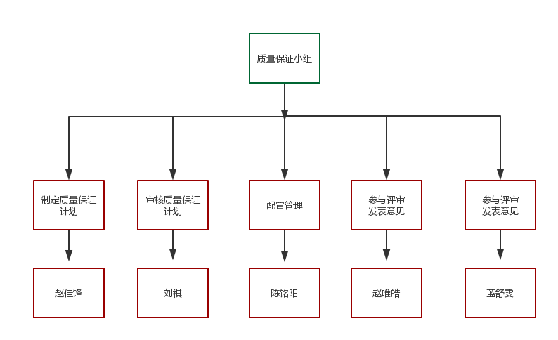

### 5.2.2 质量管理工具

* 配置管理工具：Git / Sourcetree
* 项目管理工具：Project
* 团队沟通工具：QQ / TIM

### 5.2.3 质量测试

|  |  |  |
| --- | --- | --- |
| **内容** | **测试方法** | **负责人** |
| 单元测试 | 对软件中的最小可验证单元进行检查和验证。 | 待定 |
| 集成测试 | 集成测试是在单元测试的基础上，把软件单元按照软件概要设计规格说明的规格要求，组装成模块、子系统或系统的过程中各部分工作是否达到或实现相应技术指标及要求。 | 待定 |
| 系统测试 | 将经过集成测试的软件，作为计算机系统的一部分，与系统中其他部分结合起来，在实际运行环境下进行一系列严格有效的测试，以发现软件潜在的问题，保证系统的正常运行 | 待定 |
| 验收测试 | 以确定系统是否满足验收标准，由用户、客户或其他授权机构决定是否接受系统。 | 待定 |

### 5.2.4 质量管理流程

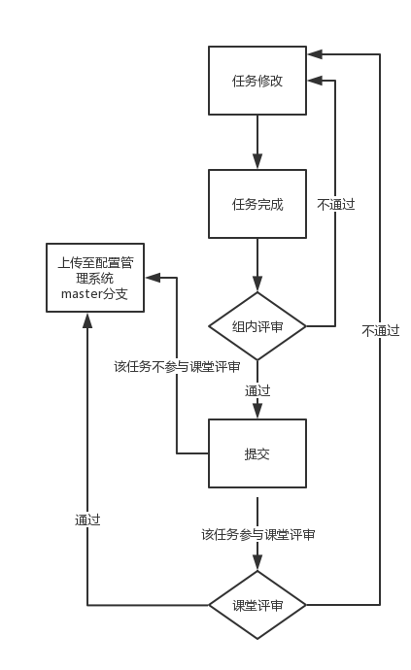

## 5.3 控制质量

### 5.3.1 需要质量审查的项目可交付成果和过程

|  |  |  |  |  |
| --- | --- | --- | --- | --- |
| **过程与产品质量检查** | | | | |
| **质量保证员** | 赵佳锋 | | | |
| **主要过程域** | **主要工作成果** | **阶段负责人** | **检查时间** | **参与人员** |
| M0 | 项目可行性报告 | 赵唯皓 | 待定 | G12全员 |
| M1 | 项目章程 | 赵佳锋 | 待定 | G12全员 |
| M2 | 需求工程项目计划 | 刘祺 | 待定 | G12全员 |
| M3 | 软件需求规格说明书 | 陈铭阳 | 待定 | G12全员 |
| M4 | 软件需求变更文档 | 蓝舒雯 | 待定 | G12全员 |
| M5 | 项目总结报告 | 刘祺 | 待定 | G12全员 |

### 5.3.2 问题报告和纠正措施

|  |  |  |
| --- | --- | --- |
| **问题名称** | **负责人** | **解决流程** |
| 无法判断文档是否符合标准 | 赵佳锋 | 组内讨论，若无果由小组成员投票决定，条件允许也可以向杨老师寻求帮助。 |
| 组内成员使用测试工具时遇到困难 | 赵唯皓 | 搜集资料深度学习测试工具的使用，若实在无法使用，寻找替代工具，并且明确时间地点队其他组内成员进行使用培训。 |

# 6 人力资源管理计划

## 6.1 角色和职责

|  |  |  |
| --- | --- | --- |
| 负责人 | 电话号码 | 邮箱 |
| 杨枨 | 13357102333 | yangc@zucc.edu.cn |
| 侯宏仑 | 13071858629 | ubilabs@zucc.edu.cn |
| 刘祺 | 15988198404 | 31602297@stu.zucc.edu.cn |
| 陈铭阳 | 13732287787 | 31601386@stu.zucc.edu.cn |
| 蓝舒雯 | 17376509845 | 31601380@stu.zucc.edu.cn |
| 赵佳锋 | 15988122807 | 31601416@stu.zucc.edu.cn |
| 赵唯皓 | 15958144825 | 31601417@stu.zucc.edu.cn |

|  |  |  |  |
| --- | --- | --- | --- |
| 职责 | 负责人 | | 负责内容 |
| 项目发起人 | 杨枨 | | 提出项目并给予团队成员需求和指导 |
| 项目督查者 | 杨枨 | | 对项目小组不同阶段的成果进行品审和验收 |
| 教师用户代表 | 杨枨 | | 为项目团队提供教师用户需求 |
| 项目发起人 | 侯宏仑 | | 提出项目并给予团队成员需求和指导 |
| 项目督查者 | 侯宏仑 | | 对项目小组不同阶段的成果进行品审和验收 |
| 项目经理 | 刘祺 | | 领导项目团队、执行和管理团队、负责软件的交付工作，负责项目的人员分工，并对人员进行绩效考核。 |
| 文档书写员 | 刘祺 | | 书写项目中涉及的各种文档 |
| 培训负责人 | 刘祺 | | 负责组内对新知识的学习 |
| 业务分析师 | 刘祺 | | 负责对项目业务需求进行分析 |
| 用户访谈负责人 | 刘祺 | | 负责与项目用户约定访谈时间地点 |
| UI负责人 | 陈铭阳 | | 负责项目的原型开发工作 |
| 文档书写员 | 陈铭阳 | | 书写项目中涉及到的各种文档 |
| 配置管理员 | 陈铭阳 | | 负责项目配置管理工作，进行版本变更控制 |
| 幻灯片负责人 | 陈铭阳 | | 对项目涉及到的各种幻灯片对制作负主要责任 |
| 会议记录员 | 蓝舒雯 | 负责各类会议中录音，以及会议纪要 | |
| 文档书写员 | 蓝舒雯 | 书写项目中涉及到的各种文档 | |
| UI制作员 | 蓝舒雯 | 负责项目的原型开发工作 | |
| 进度管理员 | 赵佳锋 | 负责甘特图的绘制和更新与项目进度的控制 | |
| 文档书写员 | 赵佳锋 | 书写项目中涉及到的各种文档 | |
| 质量保证员 | 赵佳锋 | 负责项目质量保证，确保项目质量满足客户需求 | |
| 需求审核员 | 赵唯皓 | 负责对项目需求的审核工作 | |
| 文档书写员 | 赵唯皓 | 书写项目中涉及到的各种文档 | |
| 文档管理员 | 赵唯皓 | 维护并及时修改和发布已更新技术文档 | |
| 学生用户代表 | 徐玥 | 为项目团队提供学生用户需求 | |
| 游客用户代表 | 胡方正 | 为项目团队提供学生用户需求 | |
| 管理员用户代表 | 潘琳 | 为项目团队提供管理员用户需求 | |

## 6.2项目组织结构（OBS）

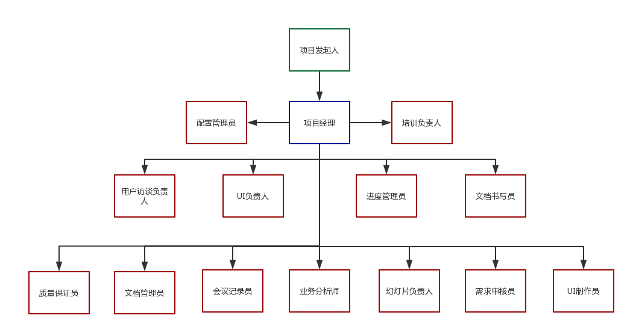

## 6.3 人员配备管理计划

### 6.3.1 人员招募

暂无

### 6.3.2 人员技能

|  |  |
| --- | --- |
| **人员** | **掌握技能** |
| 刘祺 | 具有良好的沟通能力与组织能力；  选修过大学生计算机基础课程，对word，excle的功能较为熟悉；  了解瀑布模型的开发过程； |
| 陈铭阳 | ppt的制作与设计能力和界面原型审美在组内出类拔萃；  了解Git版本控制工具使用，有一定软件开发能力；  了解瀑布模型的开发过程； |
| 蓝舒雯 | 有会议纪要的经验；  上学期有绘制wbs图，obs图以及各种uml图形的经验；  了解瀑布模型的开发过程； |
| 赵佳锋 | 了解Project使用方法；  了解瀑布模型的开发过程； |
| 赵唯皓 | 学过或熟悉python，有一定的开发经验；  了解瀑布模型的开发过程； |

### 6.3.3 培训需要

|  |  |  |
| --- | --- | --- |
| **培训内容** | **培训时间** | **参加人员** |
| Github的使用 | 第二周会议 | 主讲人：陈铭阳 参与人：其它成员 |
| UML工具的使用 | 第三周会议 | 主讲人：刘祺 参与人：其它成员 |
| 墨刀的使用 | 第四周会议 | 主讲人：陈铭阳 参与人：其它成员 |
| 需求管理工具的使用 | 暂无 | 暂无 |

### 6.3.4 绩效测量标准

1.每项任务有四个指标，一个指标未达标，视情节严重与否扣除0.02-0.05分

2.若某组员在规定时间内几乎未完成任何指定任务，或在第一条规则内扣分超过0.4分则改组员本周绩效为0分

3.小组未说明原因或未请假，会议迟到，本周绩效扣除0.05分，并罚款与迟到分钟五倍的人名币（例如迟到5分钟罚款25元，迟到60分钟罚款300元）作为团建基金

4.小组未说明原因或未请假，会议未到，本周绩效扣除0.1分，并罚款与会议时间分钟数五倍的人名币。作为团建基金。

5.小组微信群（组名为G12💅）内，组长发布@所有人 消息时，无特殊情况超过15分钟未回复，一次扣除0.02分，可无限叠加。

6.小组成员在本周工作成果优秀（具体表现为课堂上被杨老师表扬，提交任务近乎完美达到所有指标的情况），视情况本周绩效加0.02-0.05的分。

### 6.3.5 合规性

* 不得违反校纪校规。
* 不得抄袭别组或学长学姐的文档。
* 不得损害小组权益，起内哄，侮辱成员。
* 不得出入不正规不健康的场所进行团队建设。

### 6.3.6 安全

* 不得以项目为理由夜不归宿。
* 团队建设或其他小组活动场所需要时正规商家或者是安全的区域。

# 7 沟通管理计划

## 7.1 干系人手册

|  |  |  |  |  |  |
| --- | --- | --- | --- | --- | --- |
| 编号 | 姓名 | 职位 | 内/外部 | 项目角色 | 联系方式 |
| P1 | 杨枨 | 教师 | 外 | 项目下达者项目监督者 | 电话：13357102333  微信：Holley Yang  邮箱：yangc@zucc.edu.cn |
| P2 | 侯宏仑 | 教师 | 外 | 项目监督者  项目顾问 | 邮箱：ubilabs@zucc.edu.cn |
| P3 | 刘祺 | 学生 | 内 | 项目经理  项目团队成员 | 电话：15988198404  微信：lq19981126  邮箱：31602297@stu.zucc.edu.cn |
| P4 | 陈铭阳 | 学生 | 内 | 项目团队成员 | 电话：13732287787  微信：cmy90s  邮箱：31601386@stu.zucc.edu.cn |
| P5 | 蓝舒雯 | 学生 | 内 | 项目团队成员 | 电话：17376509845  微信：l18057017600  邮箱：31601380@stu.zucc.edu.cn |
| P6 | 赵佳锋 | 学生 | 内 | 项目团队成员 | 电话：15988122807  微信：Ywh32111  邮箱：31601416@stu.zucc.edu.cn |
| P7 | 赵唯皓 | 学生 | 内 | 项目团队成员 | 电话：15958144825  微信：mashiroshinku  邮箱：31601417@stu.zucc.edu.cn |
| P8 | 杨枨 | 教师 | 外 | 教师用户代表 | 电话：13357102333  微信：Holley Yang  邮箱：yangc@zucc.edu.cn |
| P9 | 徐玥 | 学生 | 外 | 游客用户代表 | 电话：13250827193  微信：M229103308  邮箱：31602298@stu.zucc.edu.cn |
| P10 | 胡方正 | 学生 | 外 | 学生用户代表 | 电话：15168216352  邮箱：[31601419@stu.zucc.edu.cn](mailto:31601419@stu.zucc.edu.cn) |
| P11 | 潘琳 | 学生 | 外 | 管理员用户代表 | 邮箱：497792822@qq.com |

## 7.2 沟通形式

### 7.2.1 正式沟通

|  |  |  |  |  |  |  |
| --- | --- | --- | --- | --- | --- | --- |
| **沟通计划** | **沟通方式** | **沟通地点** | **沟通时间** | **参与人员** | **输入** | **输出** |
| 每周例会 | 座谈会 | 理4-532 | 周四16：05 | G12全体成员 | 会议记录表 | 上周工作评价、本周任务分配、会议记录、录音 |
| 每周评审 | 组内评审 | 弘毅B2-206 | 周日16：30 | G12全体成员 | 组员评分表、上周工作成果 | 组员评分 |
| 临时会议 | 座谈会 | 待定 | 待定 | G12全体成员 | 会议记录表 | 会议记录、录音 |
| 客户访谈会议 | 座谈会 | 理4-504 | 待定 | G12全体成员及客户代表 | 邀请函及问题文档 | 会议记录、录音、客户需求、项目授权 |
| 用户访谈会议 | 座谈会 | 待定 | 待定 | G12全体人员或部分成员及用户代表 | 邀请函及相关问题 | 会议记录、录音、用户需求 |
| 项目里程碑评审会议 | 评审会议 | 理4-221或  理4-508  或其他 | 待定 | G12全体人员及客户 | 里程碑成果、演示PPT | 录音、评审得分，老师的修改意见及要求 |

### 7.2.2 非正式沟通

|  |  |  |  |  |  |  |
| --- | --- | --- | --- | --- | --- | --- |
| **沟通计划** | **沟通方式** | **沟通地点** | **沟通时间** | **参与人员** | **输入** | **输出** |
| 临时会议或直接交谈 | 面谈 | 待定 | 待定 | G12全体成员 | 待定 | 待定 |
| 电子邮件或微信群（群名为G12💅）等网上交流平台的交流 | 电子邮件或者微信群等网上交流平台 | 待定 | 待定 | G12全体成员或部分成员 | 待定 | 待定 |
| 团队建设 | 包括但不限于聚餐，ktv，，远足 | 待定 | 每一至二周一次具体时间待定 | G12全体人员（可能有客户参与） | 资金 | 团队和谐关系  团队凝聚力 |

## 7.3 限制沟通因素

* + 组员的私人情况或者课程冲突，可能导致临时会议或者客户访谈会议用户访谈会议无法全员到齐。
  + 微信群或者电子邮件等其他网络平台的交流，成员可能因为各种特殊情况未能及时接收到组内到消息。

## 7.4 组内沟通时间

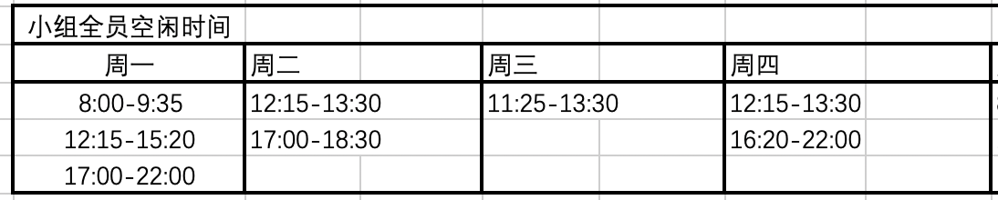

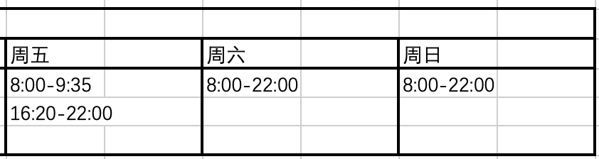

# 8 风险管理计划

## 8.1 风险类别定义

|  |  |
| --- | --- |
| 知识领域 | 风险条件 |
| 综合 | 不充分等计划；较少点资源；较差的综合管理；缺乏后续审查 |
| 范围 | 对于范围和工作任务的界定不明确；不完全的界定 |
| 时间 | 对可用资源活时间的错误评估；对于关键路径的决策错误；对于周转金分配和管理的不利；较早发布的竞争产品 |
| 质量 | 对待质量的态度不够；不合乎标准的设计/材料/工艺；质量保证程序不足 |
| 人力资源 | 冲突管理能力；较差的项目组织和责任界定；领导力的缺乏 |
| 风险 | 忽视风险；风险分析不清楚；缺乏管理保证程序 |

## 8.2 风险概率和影响定义

|  |  |  |  |  |  |
| --- | --- | --- | --- | --- | --- |
|  | **定性描述** | **进度** | **成本** | **质量** | **范围** |
| **影响** | 高 | 进度延期时间在1个月以上 | 成本超支20% | 项目明确表示项目与实际目标偏差非常大 | 每月变更大于8起 |
| 中 | 进度延期时间在半个月至一个月 | 成本超支10%～20% | 客户明确表示项目与实际目标偏差大 | 每月大于3起小于8起 |
| 低 | 进度延期时间在一周以内 | 成本超支小于10% | 客户明确表示项目需要少量修改 | 每月变更小3起 |

|  |  |  |
| --- | --- | --- |
|  | **可能性** | **描述** |
| **概率** | 高 | 发生的概率大于70% |
| 中 | 发生的概率大于30%且低于70% |
| 低 | 发送的概率小于30% |

## 8.3 风险状态定义

## 8.4 风险评估

|  |  |  |  |  |
| --- | --- | --- | --- | --- |
| 风险类型 | 风险描述 | **优先级** | **影响程度** | **可能性等级** |
| 进度风险 | 由于时间紧张导致项目最后无法按期完成 | 高 | 高 | 中 |
| 范围风险 | 与客户沟通不够，需求确认不完全，项目开发存在偏差 | 高 | 高 | 中 |
| Baseline发布前  客户提出新的需求 | 高 | 高 | 低 |
| 客户频繁变更以前的需求 | 高 | 高 | 中 |
| 质量风险 | 任务完成的质量未达到最低要求，需返工 | 高 | 高 | 中 |
| 缺少来对项目的若干必要规范 | 高 | 高 | 中 |
| 工具风险 | 软件项目开发和实施过程，所必须用到的管理工具、开发工具、测试工具未能及时到位 | 低 | 高 | 低 |
| 人力资源风险 | 组员因故请假 | 低 | 中 | 低 |
| 组员因故请假 | 低 | 中 | 低 |
| 组员因故请假 | 低 | 中 | 低 |
| 组员因故请假 | 低 | 中 | 低 |
| 组长因故请假 | 中 | 高 | 低 |
| 小组成员工作怠慢，态度消极，作业上交不及时。 | 中 | 中 | 低 |
| 综合风险 | 评审时无转接头，笔记本电脑电量不足 | 高 | 低 | 低 |
| 组长没有及时发送邮件至干系人 | 高 | 低 | 低 |
| 成员没有在规定时间到达每周例会制定地点 | 高 | 低 | 低 |
| 未识别风险 | 发生没有在上述风险中提及的风险 | 中 | 高 | 高 |

## 8.5 风险控制

|  |  |  |  |  |
| --- | --- | --- | --- | --- |
| 风险描述 | 触发条件 | | 解决措施 | 规避方法 |
| 由于时间紧张导致项目最后无法按期完成 | 在任务戒指时间，组员未能按期完成任务。  。 | | 组长实施惩罚措施，并规定新的截止时间，看情况可以动用其他组员协作完成该未完成的任务。 | 分考虑各种潜在因素，适当留有余地；合理利用赶工期及快速跟进等方法，充分利用资源。 |
| 与客户沟通不够，需求确认不完全，项目开发存在偏差 | 客户不认同已经定义的项目需求 | | 全员提高与客户沟通需求获取的技术，增加访谈次数，更加认真地记录需求。 | 与用户充分沟通，提高需求获取的技巧，增加访谈频率。 |
| Baseline发布前  客户提出新的需求 | Baseline发布前，与客户的访谈中，客户提出新的需求 | | 全员对新的需求进行记录审核并确认 | 在项目早期，写一份包含业务需求的愿景与范围文档，并将其用作新需求或变更需求的决策向导。 |
| 客户频繁变更以前的需求 | 与客户的访谈中，客户对以往已经确认的需求进行更改 | | 全员对变更对需求通过需求变更控制进行评估，提出建议或修改意见 | 将成文的业务需求和范围定义作为审核变更的标尺，控制失控的范围蠕变。 |
| 任务完成的质量未达到最低要求，需返工 | 组长认定任务质量不合格或者在里程碑评审会议中客户明确提出不满意 | | 组长对需要返工的任务进行重新规划分配，并实施惩罚措施 | 在任务执行期间组长定期检查组员任务完成进度和质量，及时提出修改意见 |
| 缺少来对项目的若干必要规范 | 组长认定或者经过里程碑评审会议时被项目监督者发现存在缺少规范 | | 组长立刻定义新的必要规范 | 组长在项目前期明确定义尽可能多的合理规范 |
| 软件项目开发和实施过程，所必须用到的管理工具、开发工具、测试工具未能及时到位 | 软件项目开发和实施过程，所必须用到的管理工具、开发工具、测试工具未能及时到位 | | 全员使用事先准备的可替代工具。 | 提前准备好可替代的工具 |
| 组员因故请假 | A：配置管理员陈铭阳  B：文档管理员赵唯皓 | A提交请假并且通过 | B暂时负责配置管理工作 | 在分配任务时充分考虑组员精力和能力。 |
| 组员因故请假 | A：文档管理员赵唯皓  B：计划管理员赵佳锋 | A提交请假并且通过 | B暂时负责文档管理工作 | 在分配任务时充分考虑组员精力和能力。 |
| 组员因故请假 | A：会议记录员蓝舒雯  B：计划管理员赵佳锋 | A提交请假并且通过 | B暂时负责会议纪要工作 | 在分配任务时充分考虑组员精力和能力。 |
| 组员因故请假 | A：计划管理员赵佳锋  B：文档管理员赵唯皓 | A提交请假并且通过 | B暂时负责计划管理工作 | 在分配任务时充分考虑组员精力和能力。 |
| 组长因故请假 | A：PM刘祺  B：配置管理员陈铭 | A提交请假并且通过 | B 暂时负责组长工作 | 在分配任务时充分考虑组员精力和能力。 |
| 小组成员工作怠慢，态度消极，作业上交不及时。 | 小组成员工作怠慢，态度消极，作业上交不及时。 | | 组长首先指定新的截止时间，并对其进行口头批评教育，若马上改正并且补交作业则仅扣除绩效评价及时性分数，若态度不改，则在组内会议点名批评，实施惩罚，并且由B角接手其工作。 | 组长适当关心组员近期的生活状况或感情生活，给予一定的关怀和开导，使其摆正工作态度，增强工作积极性。 |
| 评审时无转接头，笔记本电脑电量不足 | 评审时发生上述情况 | | 在场对组员及时将无法正常使用对设备更换至事先准备好的备用设备 | 评审前确保电脑电量足够，转接头能正常使用等 |
| 组长没有及时发送邮件至干系人 | 在每周截止时间之前，组长未发送邮件或发送邮件时有遗漏附件给干系人 | | 组长立即补发，并组内检讨，实施惩罚措施。 | 组员在截止时间前提醒组长及时交作业；组长自己设置闹钟提醒自己交作业；提交钱截图至微信群内检查是否有遗漏，格式错误 |
| 成员没有在规定时间到达每周例会制定地点 | 成员没有在规定时间到达每周例会制定地点 | | 说明理由，组内检讨，并根据实际情况实施惩罚措施 | 会议前提醒组员，确认每个组员记得会议，且无其他安排。 |
| 发生没有在上述风险中提及的风险 | 发生没有在上述风险中提及的风险，并且由组员认定该情况为风险 | | 由组长立刻拟定风险处理措施，并更新风险管理计划，尽量避免再次发生 | 创建风险识别及措施并及时补充新发现的风险 |

# 9 范围管理计划

## 9.1 定义范围

|  |  |  |
| --- | --- | --- |
| **项目主要工作** | **工作目标** | **检验标准** |
| 需求工程项目准备 | 基础设施筹备 | 能否得到完善的基础设施 |
| 制定需求工程项目计划 | 得到需求工程计划初稿 | 能否得到初步的需求工程计划 |
| 修改需求工程项目计划 | 正式发行需求工程项目计划并开始执行 | 能否得到修改版的需求工程计划 |
| 需求获取 | 确定范围和限制  确定需求开发过程  建立核心队伍 | 能否得到愿景与范围文档，用户群分类文档 |
| 需求分析 | 得到开发原型  得需求管理矩阵 | 能否得到界面原型以及需求管理矩阵 |
| 需求规格说明 | 得到需求规格说明书 | 能否得到需求规格说明书 |
| 需求规格审核 | 得到用户手册  确定合规标准  编写测试用例 | 能否得到用户满意的用户手册以及需求规格说明书能否通过审核 |
| 需求管理 | 建立CCB  编写需求文档的基准版本和控制版本  正式发布软件需求变更文档 | 能否得到需求文档的基准版本和控制版本以及正式发布需求变更文档 |

## 9.2 变更控制

### 9.2.1 控制方法

（1）进行工作任务分解

（2）提供项目实施进展报告

（3）提出项目变更请求

（4）项目管理计划，项目管理计划应对变更控制提出明确要求和有关规定，以使变更控制做到有章可循。

# 10 进度管理计划

## 10.1 进度管理规范

以项目范围管理为基础，针对项目范围的内容要求安排项目活动。

## 10.2 进度管理工具

* 甘特图

## 10.3 进度管理方式

* 使用双周滚动的方法不断对前面完成的任务内容进行改进。
* 通过每日工作进度报告，汇总每天的进度安排

## 10.4 定义活动（WBS）



## 10.5 制定进度

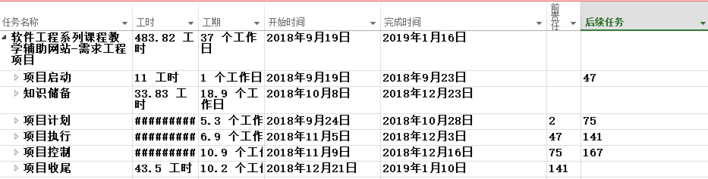

详见甘特图

# 11 成本管理计划

## 11.1 成本估计规范

|  |  |
| --- | --- |
| **计量单位** | 工时均以小时为单位，货币均以人名币（元）为单位 |
| **精确度** | 保留小数点后两位 |
| **准确度** | 误差在10%之内 |

## 11.2 估计成本

### 11.2.1 人工成本估算



以总体平均看(以一年20D/M*12M=240D，一天工作8小时为准)：

人均工资/小时 = 74318/240/8=38.7元/小时）

按IT行业1.5的权重

人均工资/小时 = 1.5*74318/240/8=58.05（元/小时）

但就从IT行业年收入看(以一年20D/M*12M=240D，一天工作8小时为准，实际可能大于8小时)：

人均工资/小时 = 133150/240/8=**69.34**（元/小时）

**各阶段项目组人力成本**

|  |  |
| --- | --- |
| **阶段** | **经费（元）** |
| **项目启动** | 8320.8 |
| **项目计划** | 8320.8 |
| **项目执行-需求获取** | 2080.2 |
| **项目执行-需求分析** | 2080.2 |
| **项目执行-需求规格说明** | 2080.2 |
| **项目执行-需求管理** | 4160.4 |
| **项目控制** | 2080.2 |
| **项目收尾** | 5200.5 |
|  | 总计：34323.3 |

### 11.2.2 非人工成本估算

|  |  |  |  |
| --- | --- | --- | --- |
| **条件指出** | **件数** | **每件成本（元）** | **小计（元）** |
| Microsoft Project 专业版 | 5 | 0 | 0 |
| Microsoft office for windows | 3 | 0 | 0 |
| Microsoft office for Mac | 2 | 0 | 0 |
| Github/Github desktop | 5 | 0 | 0 |
| ProcessOn | 5 | 0 | 0 |
| 墨刀（协同版） | 1 | 199/年 | 199 |
| 团队建设 | 4 | 200 | 800 |
| 总计： | | | 999 |

## 11.3 总体预算

|  |  |  |  |  |
| --- | --- | --- | --- | --- |
| **支出条件** | **单位时间/件数** | **每件/每小时成本（元）** | **小计（元）** | **占比（%）保留两位小数** |
| 授权软件 |  |  | 199 | 0.28 |
| 开发设备 | 5 | 7000 | 35000 | 49.77 |
| 项目组人力 | 495 | 69.34 | 34323.3 | 48.80 |
| 团队建设 | 4 | 200 | 800 | 1.13 |
| 估算总计 |  |  | 70322.3 | 100 |

# 12 配置管理计划

## 12.1配置管理

### 12.1.1配置项

包括项目可行性报告、项目总体计划、需求工程计划、软件需求规格说明计划、软件需求变更计划、系统设计与实现计划、软件概要设计说明、测试与运维计划、会议纪要等输出文档与过程文档。

### 12.1.2配置命名

组内文件命名规范为 PRD2018-G12-文件名

会议纪要和录音在规定的名字后面还需加上日期

### 12.1.3标识代号

暂无

### 12.1.4 配置人员

由项目小组成员陈铭阳担任配置管理员，在项目准备阶段对组员进行github的使用培训，并在后续工作中负责配置管理和版本控制，

## 12.2 版本管理

### 12.2.1 版本格式

版本号有4部分组成：<主版本号.><子版本号>.<阶段版本号>.<日期版本号>。

主版本号(1)：当功能模块有较大的变动，比如增加多个模块或者整体架构发生变化。此版本号由项目决定是否修改。

子版本号(1)：当功能有一定的增加或变化，比如增加了对权限控制、增加自定义视图等功能。此版本号由项目决定是否修改。

阶段版本号(1)：一般是 Bug 修复或是一些小的变动，要经常发布修订版，时间间隔不限，修复一个严重的bug即可发布一个修订版。此版本号由项目经理决定是否修改。

日期版本号(181209)：用于记录修改项目的当前日期，每天对项目的修改都需要更改日期版本号。此版本号由开发人员决定是否修改。

### 12.2.2 版本更新

* 当文件内容有了重大的变化或改进，主版本号加1。
* 当文档的内容有了模块的增加、补充等，子版本号加1。
* 当文档Bug 修复或是一些小的变动，修正版本号加1。
* 当文档跟新的日期不同时，日期版本好根据具体时间更新。

## 12.3 Git使用策略

### 12.3.1 Git账号

|  |  |
| --- | --- |
| **成员** | **Github账号** |
| **刘祺** | **67babe** |
| **赵佳锋** | **MrBlackry** |
| **赵唯皓** | **jiu-yuan** |
| **陈铭阳（负责人）** | **Doublesheep1010** |
| **蓝舒雯** | **Aprilsyrn** |

### 12.3.2 仓库的结构

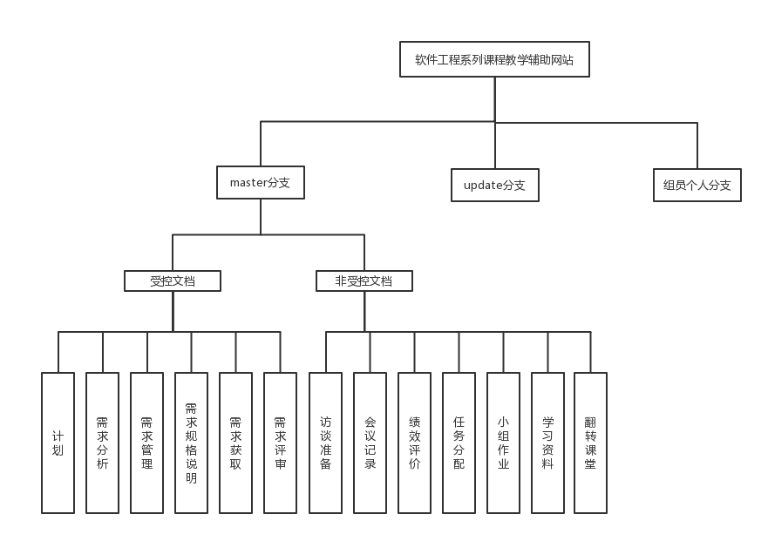

### 12.3.3 提交流程

